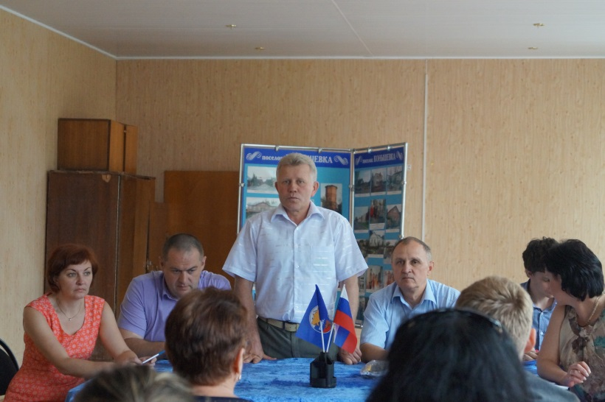
28 мая текущего года в торжественной обстановке в зале администрации «поселок Конышевка» вручены 12 ключей от собственных новеньких квартир, лицам из числа детей-сирот и детей, оставшихся без попечения родителей. На церемонии вручения ключей присутствовал глава администрации «поселок Конышевка» Краснов А.С., заместитель Главы Конышевского района Шулешов В.Н., представитель Комитета социального обеспечения Кутепова Н.А. а так же 12 новосёлов, их родственники и друзья.
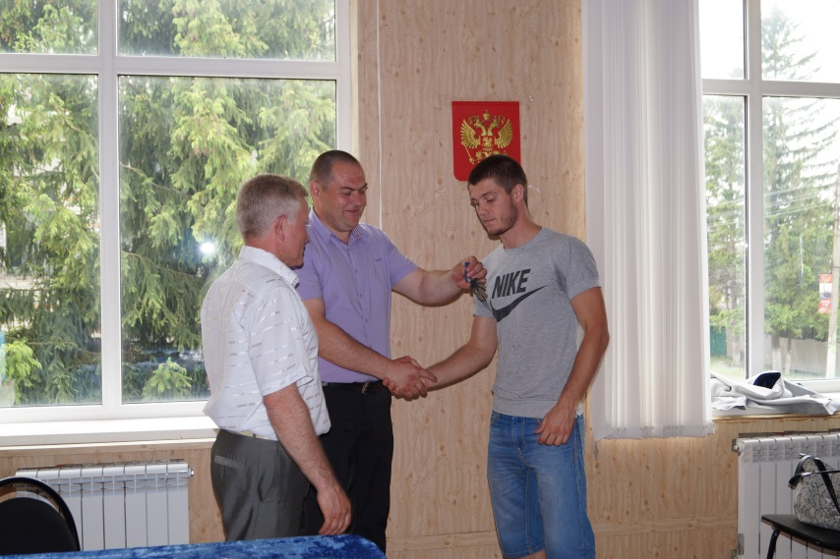
Открыл торжественную церемонию вручения ключей заместитель Главы Конышевского района Вячеслав Николаевич Шулешов, который обращаясь к собравшимся, поздравил новосёлов, пожелал им счастья и уюта в их новых домах.
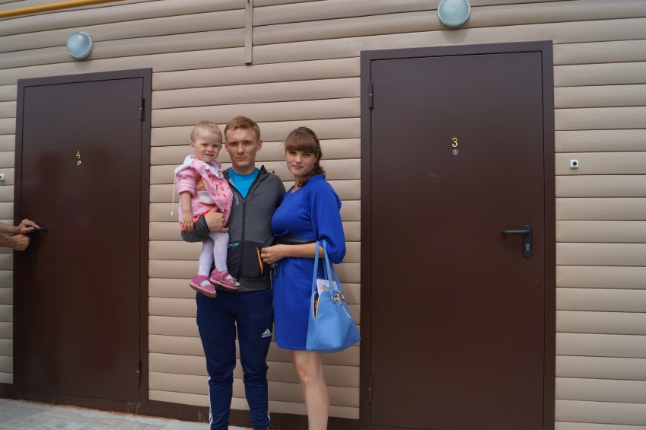
Приобретённая недвижимость предоставлена лицам из числа детей-сирот и детей, оставшихся без попечения родителей детям-сиротам в соответствии с установленной очередью по договору найма специализированных жилых помещений.
Все 12 новосёлов, которые получили ключи от квартир, безусловно с нетерпением ждали своего переезда. Среди них есть и молодая семья Дмитрия и Маргариты Кобелевых. По словам счастливых молодожёнов и новосёлов, они не видели своей квартиры, однако точно знают, что она лучшая и намерены как можно быстрее посмотреть на свою квартиру. «Нам очень хотелось свою жилплощадь. Мы очень довольны, сразу после церемонии вручения поедем её смотреть», - рассказал глава семьи Дмитрий.
После окончания торжественной церемонии счастливые обладатели ключей отправились на осмотр своих новых квартир.
Начальник отдела по вопросам опеки
и попечительства О.В. Филипцева

